1. 测试用例--（每次上线前，邮箱会接到测试用例的excel文件）

测试用例名称示例

C:\Users\自阳\AppData\Local\Temp\1528192404(1).png

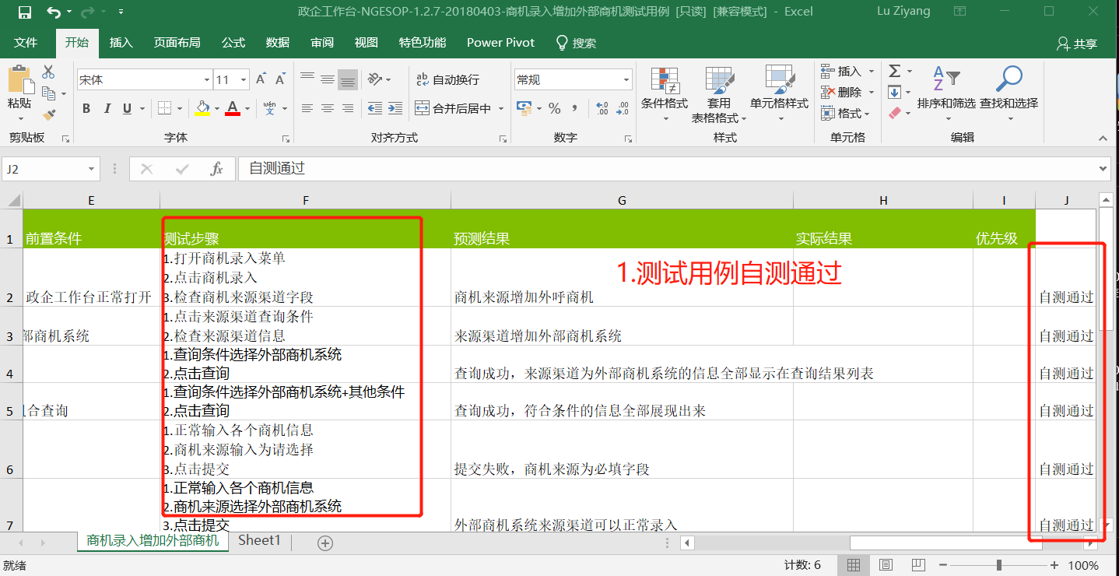

2.对应的 SQL 语句

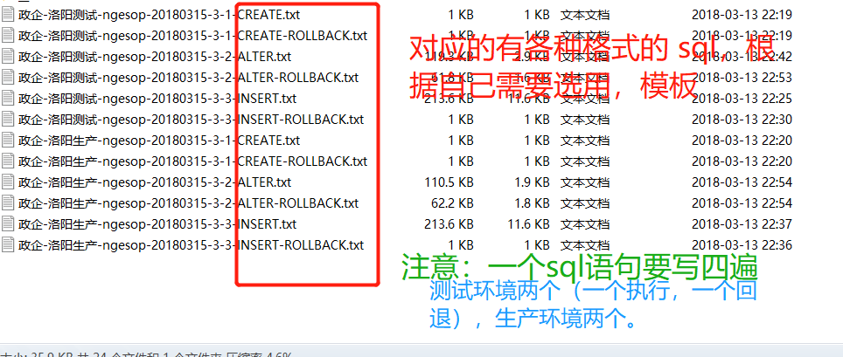

3.变更点文件

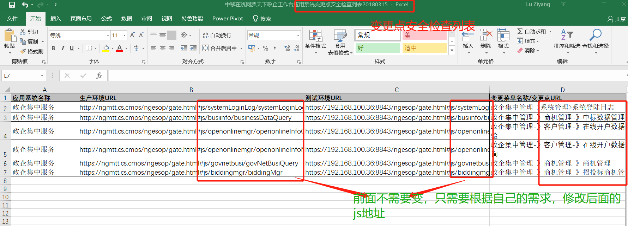

主要就是这三种。